管理体系审核记录表
过程与活动、  抽样计划 | 涉及  条款 | 受审核部门：业务部  主管领导：熊文峰 陪同人员：李鑫 | 判定
 |  | 审核员： 龚璇 审核时间：2020年6月23日
 |  | 审核条款：
质量目标及其实现的策划  （含6.2.1/6.2.2） | Q6.2 | 业务部负责人：熊文峰  查《质量目标达成状况一览表》  统计时段：2020年 3月-5月  目标 客户投诉有效处理率100% 实测100%  质量目标覆盖相关职能、层次和过程，质量目标与质量方针保持一致  基本符合要求。 | OK
顾客沟通  沟通的内容 | Q8.2.1 | 组织按质量手册制定并实施顾客沟通的要求，业务部采用上门拜访、电话、网络等方式与顾客进行沟通。了解客户要求的相关信息；问询、合同或订单的处理，包括对其修改；顾客反馈，包括顾客抱怨；当有重大异常时，制定有关的应急措施及客户特定的要求。 | OK
与产品和服务有关要求的确定  #产品和服务的要求规定是否含:  1）适用的法律法规要求；  2）组织认为的必要要求。  对于提供的产品/服务，组织声称的要  求有哪些？是否满足？ | Q8.2.2 | 组织编制的质量手册规定，向顾客提供的产品和服务的要求，从以下几个方面来确定与服务有关的要求：  （1）顾客对产品规定的要求,包括产品内容、技术、进度和费用要求及后期服务要求；  （2）与产品有关的法律、法规要求；  （3）公司确定的其他附加要求；  抽查情况如下：  抽订单完成情况：  查2020年4月23日，深圳市万安迪科技有限公司的订单：该订单已于2020年5月20日完成，有送货单。品名与数量符合订单要求。  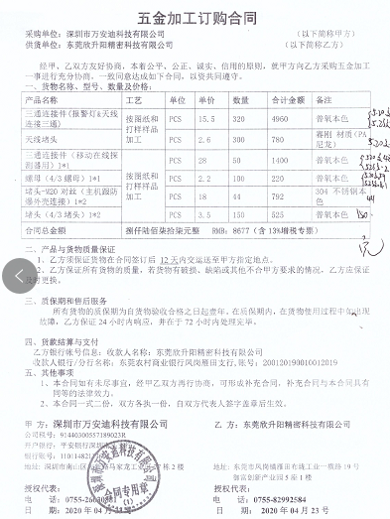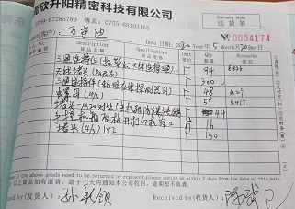  抽查2020年5月20日惠州宏利源电器有限公司《物料采购单》，订单已按期按量按质完成。  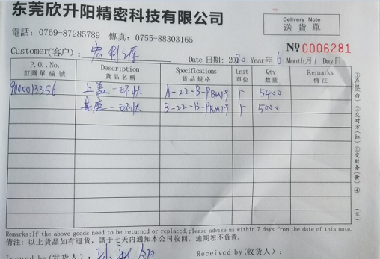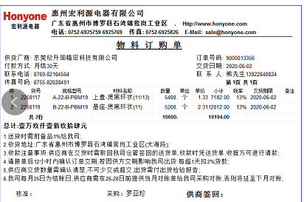 | OK
与产品和服务有关要求的评审  #在承诺向顾客提供产品和服务之前，是否对各项要求进行评审？  #评审的要求 | Q8.2.3 | 为了明确与产品有关的要求，确保公司有能力满足顾客要求；组织规定：在公司向顾客做出提供产品的承诺之前对产品有关要求进行了评审。评审由业务部、生产部、品质部共同参与，主要评审生产周期、原料采购周期及工艺保证能力等内容。  查《合同、订单评审表》，  评审时间2020年2月27日，  顾客名称：惠州宏利源电器有限公司，  交货日期：2020 年3月11日；  型号规格：散热器配件GU 10；  订货数量：800  经业务部、生产部、品质部评审，同意接受该订单。  负责人介绍顾客下达的订单由业务部接收并组织相关部门进行订单评审，评审通过后由生产部负责人转化为生产计划实施生产。 | OK
产品和服务要求的更改策划，若产品和服务要求发生更改，相关的文件是否得到修改？相关人员是否知道已更改的要求？ | Q8.2.4 | 负责人讲：2020年没有发生合同更改的情况，依据文件如果需要更改，需对更改内容重新评审。并将变化的要求及时通知有关人员。 | OK
顾客或外部供方的财产 | 8.5.3 | 公司的顾客的财产主要顾客提供的图纸，公司对顾客或外部供方财产进行了保存，当顾客或外部供方财产丢失时，应告知顾客或外部供方。  现场查见：顾客提供的图纸已归档保存，有专人进行保管，直到顾客要求收回。所有的图纸均有明确标识，防止混淆。负责人讲目前没有发生顾客或外部供方财产丢失的情况。
交付后活动 | 8.5.5 | 查问，对于已经交付的产品，公司承诺：成品交付后随时跟踪质量状况，发现问题，随时电话沟通并及时上门进行解决。  查，公司策划了售后管理的要求。  体系建立至今暂无客户反馈质量问题。
顾客满意  #产品和服务相关交付后活动是否含：  #顾客对其需求和期望获得满足的程度的感受是否得到监视？  .组织是如何确定这些信息的获取、监视和评审方法的？ | Q9.1.2 | 1、公司在质量手册中，规定了监测、获取和利用顾客满意信息的方法。包括问卷调查，直接沟通、数据分析等。  2、公司主要通过日常口头交流、电话回访、定期发放《顾客满意度调查表》等形式来收集了解顾客是否满意的信息。提供有《顾客满意度调查表》2020年5月的对公司主要顾客深圳市稀路电器有限公司、深圳明学光电股份有限公司、东莞市东西亮实业有限公司、惠州宏利源电器有限公司和深圳市万安迪科技有限公司  进行了满意度调，：  --调查内容包括：质量、价格、交期、服务等.  --统计分析结果：统计得分99分（已实现既定目标）  公司负责人讲：通过本次对顾客进行满意度调查，从统计结果可以看出，顾客对公司的各项满意度评价均表示满意。  公司现目前没有发生客户流失的现象。

说明：不符合标注N

